30 травня.
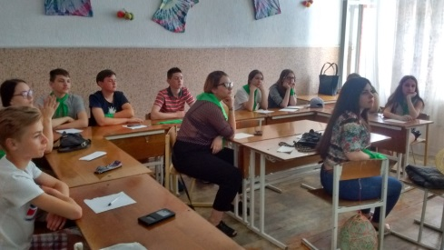
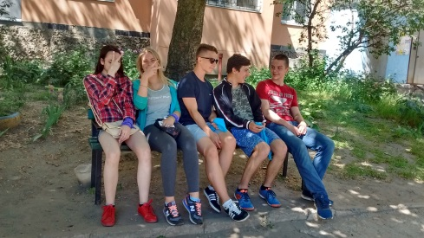
тема дня: English Scouts

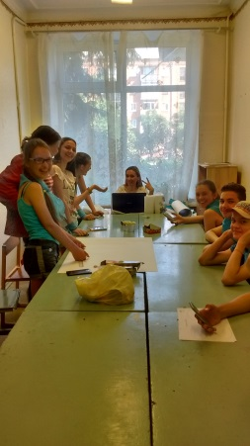
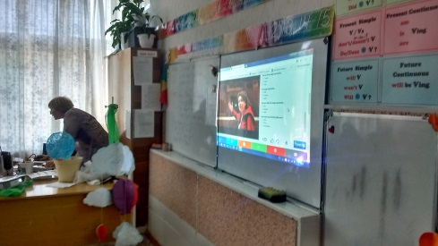
Тему дня можна перекласти як «розвідка по-англійськи», і така назва виправдана, адже сьогодні в розвідку йшли як вихованці, так і вихователі. Перші проекти, перші заняття по темам.
Все цікаво, вперше.
Діти пересвідчились, що вивчення іноземних мов може бути не лише корисним, а й надзвичайно цікавим, а найголовніше - без домашніх завдань....
Практично уроки дитячої мрії!
Пісні, танці, вікторини - всим цим професійні педагоги ділились з вихованцями впродовж занять по півгодини. Погодьтесь, що це по-літньому)))

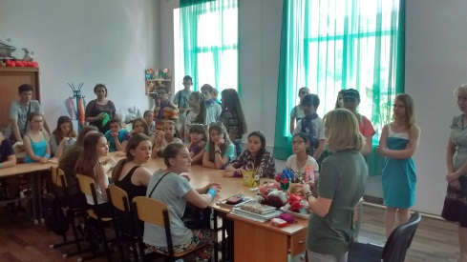
А після обіду на нас чекали наші партнери з БДЮТ.
Нашим вихованцям любязно презентували всі можливості закладу. Найстраші підкорювали вершини альпіністської стінки, молодші займались рукоділлям. Без уваги не залишились й наймолодші наші "мисливці за фортуною" - для них організовані розважальна програма та урок вокалу.
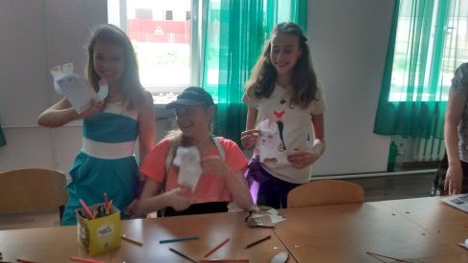
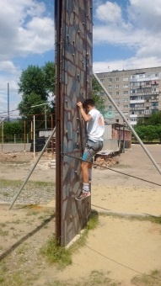
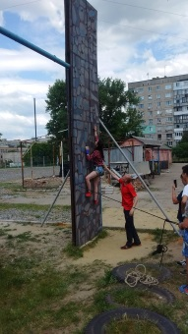
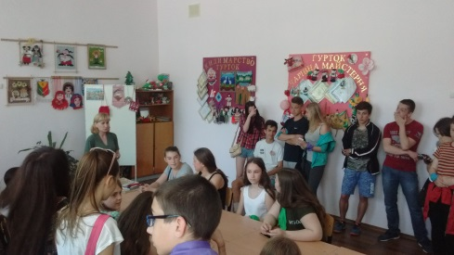
Щиро вдячні нашим тепер уже ДРУЗЯМ з БДЮТ, чекаємо на нові враження!
